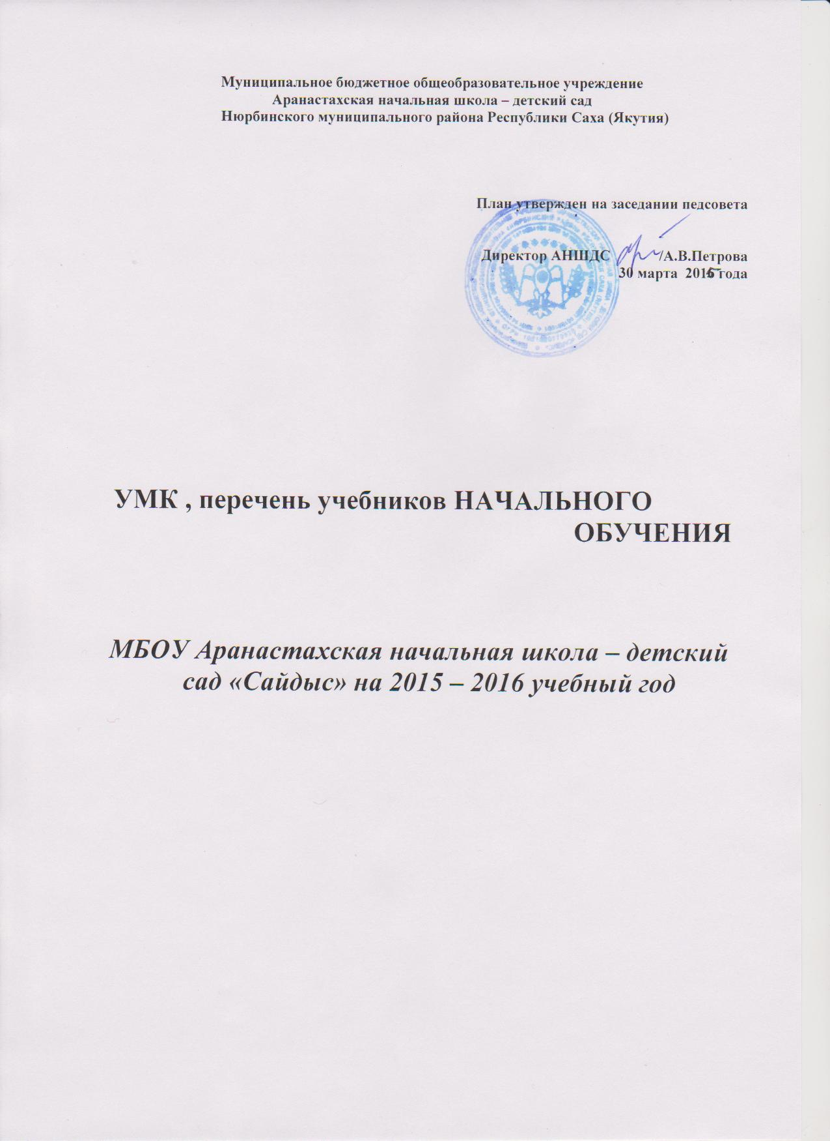

Перечень учебников на 2015 – 2016 учебный год
МБОУАранастахская начальная школа – детский сад «Сайдыс»

Автор/авторский коллектив | Наименование учебника | Класс | Наименование издателя(ей) учебника | Адрес страницы об учебнике на официальном сайте издателя (издательства)
Горецкий В.Г.,  Кирюшкин В.А.,  Виноградская Л.А. и др. | Азбука. В 2-х частях | 1 | Издательство "Просвещение" | www.1-4.prosv.ru
Канакина В.П.,  Горецкий В.Г. | Русский язык | 1 | Издательство "Просвещение" | www.1-4.prosv.ru
Кронникова М.Ф. | Букубаар | 1 | Национальное книжное издательство "Бичик" РС (Я) им. С. А. Новгородова" | http://bichik.ru/stat.php?readmore=228
Колесова А.П. | Саха тыла | 1 | Национальное книжное издательство "Бичик" РС (Я) им. С. А. Новгородова" | http://bichik.ru/stat.php?readmore=228
Климанова Л.Ф.,  Горецкий В.Г.,  Виноградская Л.А. | Литературное чтение. В 2-х частях | 1 | Издательство "Просвещение" | www.1-4.prosv.ru
Захарова Л.В.,  Флегонтова У.М. | Литературное чтение (на якутском языке) | 1 | Национальное книжное издательство "Бичик" РС (Я) им. С. А. Новгородова | http://bichik.ru/stat.php?readmore=228
Моро М.И.,  Волкова С.И., Степанова С.В. | Математика. В 2-х частях | 1 | Издательство "Просвещение" | www.1-4.prosv.ru
Плешаков А.А. | Окружающий мир. В 2-х частях | 1 | Издательство "Просвещение" | www.1-4.prosv.ru
Неменская Л.А. / Под ред. Неменского Б.М. | Изобразительное искусство | 1 | Издательство "Просвещение" | www.1-4.prosv.ru
Критская Е.Д.,  Сергеева Г.П.,  Шмагина Т.С. | Музыка | 1 | Издательство "Просвещение" | www.1-4.prosv.ru
Роговцева Н. И., Богданова Н. В., Фрейтаг И. П., Добромыслова Н. В. | Технология | 1 | Издательство "Просвещение | www.1-4.prosv.ru
Лях В.И. | Физическая культура | 1 | Издательство "Просвещение | www.1-4.prosv.ru
Канакина В.П.,  Горецкий В.Г. | Русский язык. В 2-х частях | 2 | Издательство "Просвещение" | www.1-4.prosv.ru

Климанова Л.Ф.,  Виноградская Л.А.,  Горецкий В.Г. | Литературное чтение. В 2-х частях | 2 | Издательство "Просвещение" | www.1-4.prosv.ru
Каратаев И.И., Микушина Х.Г | Саха тыла | 2 | Национальное книжное издательство "Бичик" РС (Я) им. С. А. Новгородова" | http://bichik.ru/stat.php?readmore=228
Захарова Л.В.,  Флегонтова У.М. | Литературное чтение (на якутском языке) | 2 | Национальное книжное издательство "Бичик" РС (Я) им. С.А. Новгородова" | http://bichik.ru/stat.php?readmore=228
Верещагина И.Н., Притыкина Т.А. | Английский язык (в 2 частях) | 2 | Издательство "Просвещение" | www.1-4.prosv.ru
Моро М.И.,  Бантова М.А.,  Бельтюкова Г.В. и др. | Математика. В 2-х частях | 2 | Издательство "Просвещение" | www.1-4.prosv.ru
Плешаков А.А. | Окружающий мир. В 2-х частях | 2 | Издательство "Просвещение | www.1-4.prosv.ru
Винокурова Е.И. | Саха Ороспуубулукэтин норуоттарын култуурата | 2 | Национальное книжное издательство "Бичик" РС (Я) им. С. А. Новгородова | http://bichik.ru/stat.php?readmore=228
Коротеева Е.И. / Под ред. Неменского Б.М. | Изобразительное искусство | 2 | Издательство "Просвещение" | www.1-4.prosv.ru
Критская Е.Д.,  Сергеева Г.П.,  Шмагина Т.С. | Музыка | 2 | Издательство "Просвещение" | www.1-4.prosv.ru
Роговцева Н.И., Богданова Н.В., Фрейтаг И.П., Добромыслова Н.В., Шипилова Н. В. | Технология | 2 | Издательство "Просвещение" | www.1-4.prosv.ru
Лях В.И. | Физическая культура | 2 | Издательство "Просвещение | www.1-4.prosv.ru
Канакина В.П., Горецкий В.Г | Русский язык | 3 | Издательство "Просвещение" | www.1-4.prosv.ru
Климанова Л.Ф., Горецкий В.Г., Голованова М.В. и др. | Литературное чтение | 3 | Издательство "Просвещение" | www.1-4.prosv.ru
Каратаев И.И. | Саха тыла | 3 | Национальное книжное издательство "Бичик" РС (Я) им. С. А. Новгородова" | http://bichik.ru/stat.php?readmore
Захарова Л.В.,  Флегонтова У.М. | Литературное чтение в 2 частях (на якутском языке) | 3 | Национальное книжное издательство "Бичик" РС (Я) им.С.А.Новгородова" | http://bichik.ru/stat.php?readmore=228
Верещагина И.Н., Притыкина Т.А. | Английский язык | 3 | Издательство "Просвещение" | www.1-4.prosv.ru
Моро М.И.,  Бантова М.А.,  Бельтюкова Г.В. и др. | Математика. В 2-х частях | 3 | Издательство "Просвещение | www.1-4.prosv.ru
Плешаков А.А. | Окружающий мир. В 2-х частях | 3 | Издательство "Просвещение | www.1-4.prosv.ru
Винокурова Е.И. | Саха Ороспуубулукэтин норуоттарын култуурата | 3 | Национальное книжное издательство "Бичик" РС (Я) им.С.А.Новгородова" | http://bichik.ru/stat.php?readmore=228
Горяева Н.А. и др. /Под ред. Неменского Б.М. | Изобразительное искусство | 3 | Издательство "Просвещение" | www.1-4.prosv.ru
Критская Е.Д., Сергеева Г.П., Шмагина Т.С. | Музыка | 3 | Издательство "Просвещение" | www.1-4.prosv.ru
Роговцева Н. И., Богданова Н.В., | Технология | 3 | Издательство «Просвещение» | www.1-4.prosv.ru
Лях В.И. | Физическая культура | 3 | Издательство «Просвещение» | www.1-4.prosv.ru
Климанова Л.Ф., Горецкий В.Г., Голованова М.В. и др. | Литературное чтение | 4 | Издательство «Просвещение» | www.1-4.prosv.ru
Канакина В.П., Горецкий В.Г. | Русский язык | 4 | Издательство "Просвещение | www.1-4.prosv.ru
Анисимов В.М. | Саха тыла | 4 | Национальное книжное издательство "Бичик" РС (Я) им. С. А. Новгородова" | http://bichik.ru/stat.php?readmore=228
Захарова Л.В. | Ньургуьун | 4 | Национальное книжное издательство "Бичик" РС (Я) им. С. А. Новгородова" | http://bichik.ru/stat.php?readmore=228
Кузовлев В.П., Перегудова Э.Ш., Дуванова О.В. и др. | Английский язык | 4 | Издательство "Просвещение | www.1-4.prosv.ru
Моро М.И., Бантова М.А., Бельтюкова Г.В. и др. | Математика | 4 | Издательство "Просвещение | www.1-4.prosv.ru
Лях В.И. | Физическая культура | 4 | Издательство "Просвещение | www.1-4.prosv.ru
Неменская Л.А. /Под ред. Неменского Б.М. | ИЗОбразительное искусство | 4 | Издательство "Просвещение | www.1-4.prosv.ru

